

**Pour être bien identifié, pensez à vous munir d’un titre d’identité pour chaque rendez-vous avec un professionnel de santé.**

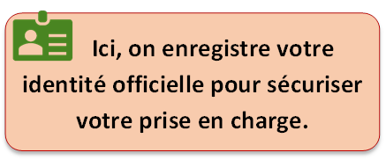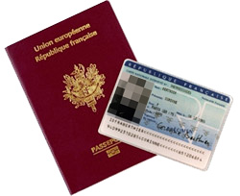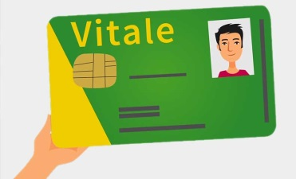

**En cas d’erreur, faites corriger rapidement vos documents d’identité auprès de l’état civil de votre commune.**

***Et vous ? Connaissez-vous   
votre identité sanitaire officielle ?***

Tel qu’ils apparaissent sur vos actes d’état civil ou votre titre d’identité

**Sources d’identité de confiance** :   
passeport (tous pays),

carte nationale d’identité (zone Euro),   
acte de naissance,

dispositif numérique d’identification agréé.

Ces traits d’identité serviront à référencer les données de santé relatives à votre prise en charge sanitaire et médico-sociale, en application du ***Référentiel national d’identitovigilance***.

Ils garantissent des échanges sécurisés d’informations entre les professionnels de santé qui vous accompagnent.

**Attention !**

La carte Vitale n’est pas un document d’identité.

Le *n° de sécurité sociale* peut être différent du *matricule INS*, notamment chez les mineurs.

Le matricule de l’***identifiant national de santé***   
= votre numéro INSEE personnel (NIR)

Le prénom effectivement porté dans la vie de tous les jours (prénom de naissance, prénom usuel…)

Le nom effectivement porté dans la vie de tous les jours (nom de naissance, nom d’usage…)

Votre matricule INS :

Le prénom que vous utilisez :

Le nom que vous utilisez :

Votre date de naissance :

Votre 1er prénom d’état civil :

C’est celle inscrite sur votre pièce d’identité

Il peut s’agir d’un prénom composé, avec ou sans tiret de liaison

Tels qu’ils apparaissent sur vos actes d’état civil ou votre titre d’identité

*Pour le savoir, inscrivez ici vos identifiants tels qu’ils sont enregistrés dans l’état civil :*

Votre nom de naissance :